№ | Предмет | Тема урока | Материал | Домашнее задание
ПОНЕДЕЛЬНИК
1 | Русский язык  9:00 – 9:30 | Правописание частицы НЕ с глаголами | Урок https://resh.edu.ru/subject/lesson/5342/start/220395/  тренировочные задания – 1,2,4(у)  5,8, 10 (п)  https://resh.edu.ru/subject/lesson/5342/train/220403/ | Контрольные задания В2  №3 (п)  https://resh.edu.ru/subject/lesson/5342/control/2/220422/
2 | Математика  9:40 – 10:10 | Переместительное свойство умножения | Урок https://resh.edu.ru/subject/lesson/5685/start/213336/  тренировочные задания –  1,2,3,5 (у)  8 записать и решить  13 (п)  https://resh.edu.ru/subject/lesson/5685/train/213344/ | Контрольные задания В1  №3 (п)
3 | Плавание  10:20 – 10:50 | УРОК №27 13.04.2020 | 1.Рассказать родителям правила поведения в бассейне. Письменно перечислить принадлежности к уроку плавания.  2.Выполнить ребенку самостоятельно дыхательные упражнения: «дудочка», «фыркающая лошадка», короткий, длинный выдох каждое упр. повторить 5 раз. | Сдать до 20.04.2020  высылать выполненные домашние задания: everest.distant@yandex.ru
4 | Литературное чтение  11:10 – 11:40 | Весёлые стихи Б. Заходера «Что красивей всего?». Б. Заходер «Песенки Винни-Пуха» | Урок  https://resh.edu.ru/subject/lesson/5062/start/222982/  тренировочные задания –  6,8,10,11,12,13,14 (у)  https://resh.edu.ru/subject/lesson/5062/train/222990/ | Без д/з
5 | Психолог  11:50 – 12:20 | О водных судах | См. задание ниже таблицы | Графический диктант (см. ниже)

О водных судах
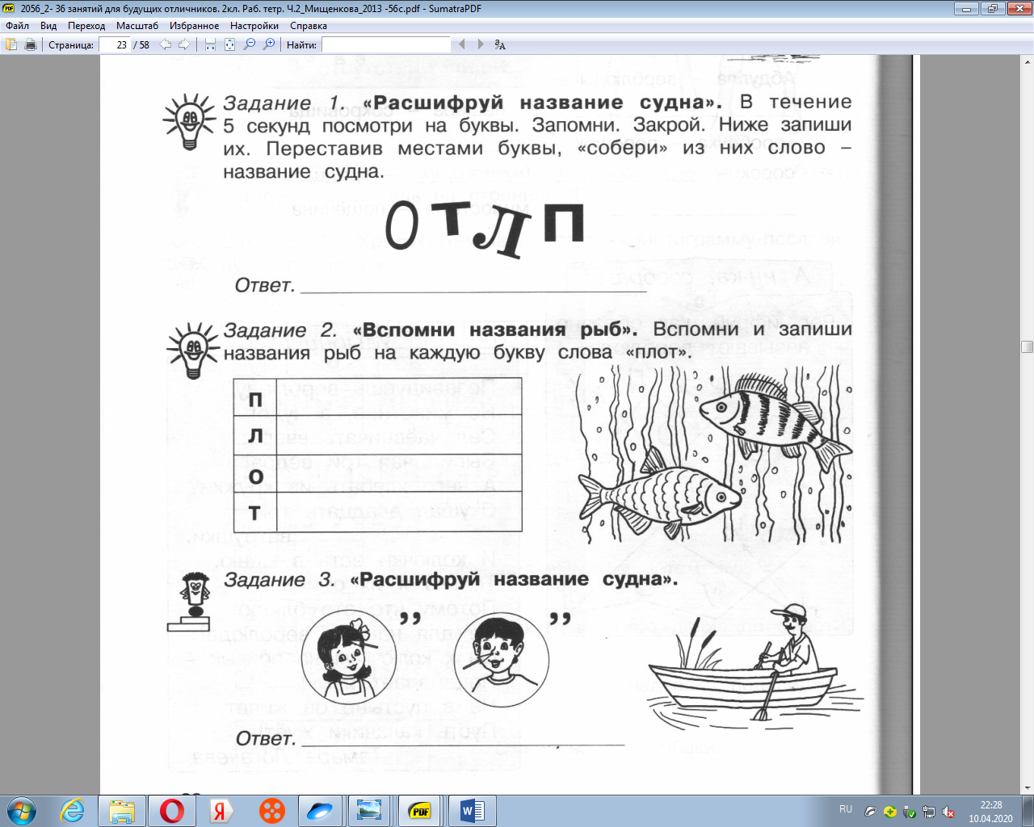
Задание 4. Выполни рисунок по клеточкам и раскрась рисунок.
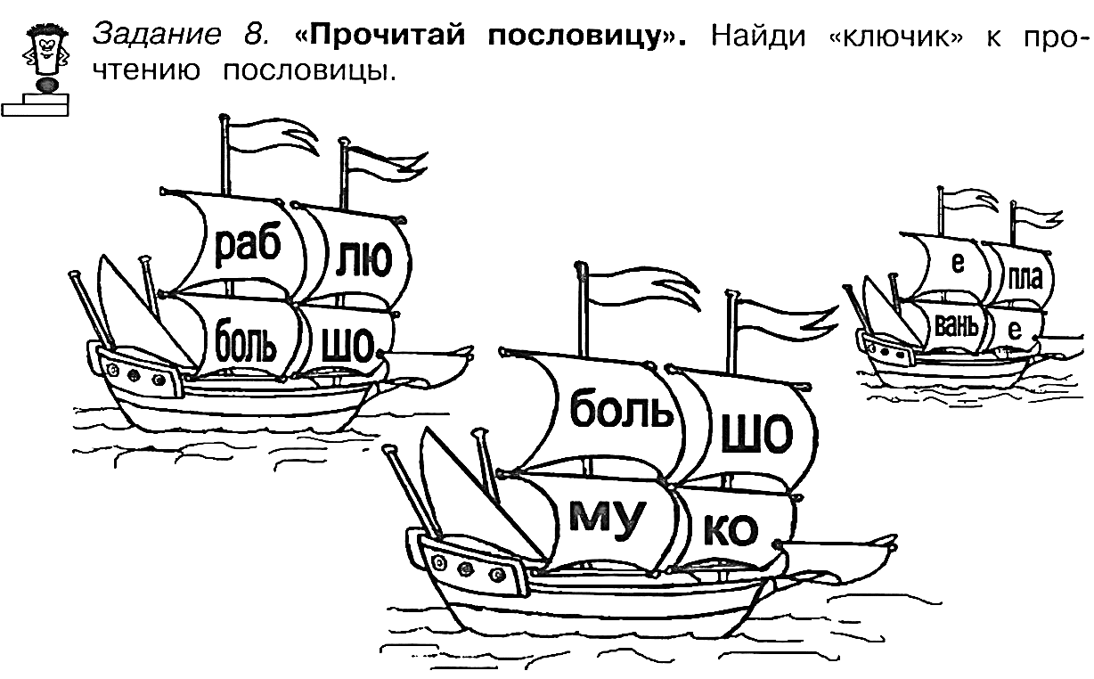
Ответ _______________________________________________________

